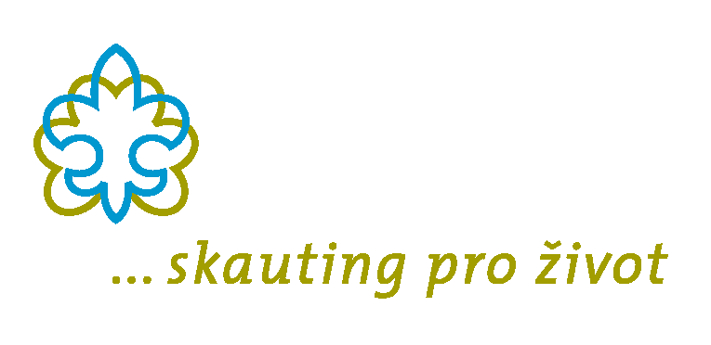
Junák – český skaut,
středisko Hiawatha Praha, z. s.
Zoubkova 8, 150 00 Praha 5 – Smíchov
http://www.hiawatha.cz/

Řád akce Voda 2015 – Lužnice (dospělí)

Tento řád je přílohou přihlášky na akci a od účastníků se očekává jeho dodržování.

Voda je akce, na které splouváme řeku v klasických dvoumístných kanoích. Rodič je povinen jet v lodi spolu se svým dítětem, kterému je 10 let a méně. Rodič v tomto případě přebírá za toto dítě plnou odpovědnost. Starší děti jezdí ve dvojici s dospělým členem střediska. Děti starší 15 let mohou podle svých schopností jezdit v lodi společně bez dospělého. Na řece je důležité dodržovat bezpečnostní pokyny vedoucích akce.
Předpokládá to respektování obecných pravidel slušného chování a dodržování následujících bodů:

- Budu se řídit pokyny vedoucího akce (především, co se týká splouvání řeky a dodržování časového harmonogramu).
- Při splouvání řeky se neodděluji mimo závažných důvodů od skupiny. Jakékoliv úmyslné oddělení od skupiny předem hlásím vedoucímu akce.
- Vyvaruji se sprostých slov.
- Nebudu nikoho napadat fyzicky ani slovně.
- Pokud se budu cítit špatně nebo zjistím nějaké zranění, nahlásím to ihned zdravotníkovi nebo vedoucímu (stejně tak stane-li se něco někomu jinému).
- Vždy po sobě uklidím jakýkoliv nepořádek, který způsobím.
- Budu dbát na věci, které užívám, nebudu žádným způsobem znehodnocovat cizí majetek.
- Před dětmi nebudu pít alkohol ani kouřit.
- Nebudu provozovat jakoukoliv činnost, kterou mohu ohrozit sebe ani kohokoliv jiného.

Závažným nebo opakovaným porušováním tohoto řádu může být každý účastník z akce vyloučen bez nároku na vrácení účastnického poplatku!!!

